**NHỮNG CÂU NÓI HAY VÀ Ý NGHĨA NHẤT VỀ NGHỊ LỰC CUỘC SỐNG**

**1.   Chính trong lao động và chỉ có lao động, con người mới trở nên vĩ đại và có niềm tin trọn vẹn**

**2.   Thật dễ nuối tiếc về 1 điều gì đó đã mất đi nhưng sẽ rất khó nhận ra và trân trọng những gì ta đang có**

**3.   Nếu tỏ ra khoan dung sẽ có người cho bạn là dễ dãi. Dẫu thế, bạn hãy cứ bỏ qua cho họ**

**4.   Thành công không tự tại, tự tại không thành người**

**5.   Người chưa từng có nỗi hoảng sợ tuyệt đối không có hy vọng**

**[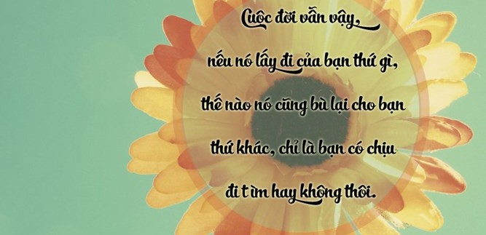](https://namphatland.com.vn/wp-content/uploads/2016/05/TAO-DONG-LUC-4.jpg)**